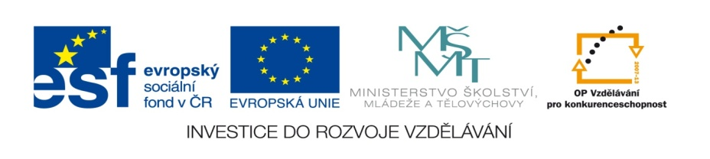

ZÁKLADNÍ ŠKOLA SLOVAN, KROMĚŘÍŽ, PŘÍSPĚVKOVÁ ORGANIZACE
ZEYEROVA 3354, 767 01 KROMĚŘÍŽ

projekt v rámci vzdělávacího programu
VZDĚLÁNÍ PRO KONKURENCESCHOPNOST

ŠABLONA ČÍSLO: III/2
NÁZEV: INOVACE A ZKVALITNĚNÍ VÝUKY PROSTŘEDNICTVÍM ICT

PŘEDMĚT: ČESKÝ JAZYK
ROČNÍK: 6. ROČNÍK
TÉMA: PŘÍDAVNÁ JMÉNA
AUTOR: Mgr. Kateřina Mládková
DATUM VYTVOŘENÍ: 6. 1. 2012

VY_32_INOVACE_05_KM

Anotace:

Cílová skupina: Prezentace vytvořena jako doplněk
k opakování a procvičování učiva 6. ročník

Téma: Přídavná jména

Cíl: Prezentace se zaměřuje na problematiku rozlišení
tvrdých, měkkých a přivlastňovacích přídavných jmen
v souvislosti s pravopisem. Činnostní učení-soutěž pro žáky.

Pomůcky: pracovní listy s křížovkou, psací potřeby,
školní sešit

Klíčová slova: přídavná jména (adjektiva), druh tvrdý, měkký
a přivlastňovací, vzory mladý, jarní, matčin
a otcův

Pilotáž: Prezentace pilotována v 6. ročníku. Žáci si ověřili
své znalosti v pravopisu adjektiv. Pro volbu správný
tvarů adjektiv musí žáci poznat, zda dané adjektivum
je tvrdé (má pro každý rod odlišný tvar), nebo měkké
(má pro všechny rody jeden tvar). Žáky je nutné vést
k tomu, aby při určování druhu vycházeli ze spojení
daného přídavného jména se jménem podstatným.
Nesprávný způsob psaní adjektiv přivlastňovacích patřil
k nejčastějším pravopisným chybám, a proto je zapotřebí
žákům neustále připomínat poučku: pro adjektiva
přivlastňovací platí ve psaní -i/-y stejná pravidla jako
pro adjektiva tvrdá, tj. že -i se píše pouze v 1. (5.) pádě
rodu mužského životného.
Žáci ocenili hravou tajenku s jazykovými a literárními pojmy
a přehledný zápis pro opakování učiva.

KŘÍŽOVKA
S JAZYKOVÝMI A LITERÁRNÍMI POJMY

 |  |  |  |  |  |  |  |  | T
 |  |  |  |  |  |  |  |  |  | T
 | Ě |  |  |  | Č |  |  |  | Y
 |  |  |  |  |  |  |  | Ř |  |  |  |  | G
 |  |  |  |  |  |  |  |  | W |  |  |  | C | H

SLOVO OPAČNÉHO VÝZNAMU
SYNONYMUM ŠTĚSTÍ
PRONOMINA
PŘEDMĚT, PŘÍVLASTEK
DÍLO KARLA JAROMÍRA ERBENA
DÍLO EVY HUDEČKOVÉ
LITERÁRNÍ ŽÁNR
AUTOR DÍLA PAN UČITEL
AUTOR KNIHY FIMFÁRUM

ŘEŠENÍ:

 |  |  |  |  |  |  | A | N | T | O | N | Y | M | U | M
 |  |  |  |  | R | A | D | O | S | T
 |  |  |  |  | Z | Á | J | M | E | N | A
V | Ě | T | N | É | Č | L | E | N | Y
 |  |  |  |  |  |  | K | Y | T | I | C | E
 |  |  |  | B | R | A | T | Ř | Í | Č | E | K | G | O | L | E | M
 |  |  |  |  | E | P | I | K | A
 |  | N | Ě | M | C | O | V | Á
 |  |  |  |  |  | J | A | N | W | E | R | I | C | H



ADJEKTIVA
(PŘÍDAVNÁ JMÉNA)

Činnostní učení – skupinová práce ve třídě:
napište co nejvíce adjektiv (všech druhů-tvrdých, měkkých, přivlastňovacích)
popisující dané obrázky:

TVRDÁ
veselý chlapec, veselá dívka
veselé děvče
veselí chlapci
s veselým chlapcem
s veselými chlapci
v koncovkách tvrdých adjektiv píšeme -ý (známý člověk, nový kamarád, s novým kamarádem, o známých lidech), měkké -i píšeme jen v 1. a 5. p. mn. č. rodu muž. živ. (známí lidé, noví kamarádi, milí přátelé!). V 7. P. mn. č. je koncovka -ými (se známými lidmi, s novými kamarády, s milými přáteli)

Cizí muž, cizí žena, cizí dítě
Hovězí dobytek, lví klec, ryzí zlato
Psí štěkot, rybí polévka, kozí mléko
S cizími chlapci, z ryzího zlata
MĚKKÁ
ve všech koncovkách měkkých adjektiv píšeme -i,
v 7. pádě množného čísla -ími (cizí žena, o cizí ženě, s cizí ženou, s cizími ženami)

adjektiva přivlastňovací
◘ rod mužský: otcův, otcova, otcovo
◘ rod ženský: matčin, matčina, matčino
◘ odvozená od vlastních jmen píšeme velkým
(Otův, Katčin), ostatní malým (český)
◘ psaní -i/-y v koncovkách se řídí rodem
a životností přidaných podstatných jmen

*Davidovi bratři (1. pád), uviděl Davidovy bratry (4. pád)
*Davidovy sešity, Davidovy knihy, s Davidovými knihami
*Bratrovi sourozenci a rodiče (1. pád), vidí Karlovy rodiče
(4. pád)
*tatínkovi bratři, tatínkovy sestry, tatínkovy boty, Petrovi
kamarádi
*o Petrových rodičích, s tatínkovými bratry

PŘIVLASTŇOVACÍ

Anotace:
Vlastní tvorba
www.office.microsoft.com

